[https://youtu.be/6unr94AqiZo](https://youtu.be/6unr94AqiZo" \t "_blank)

Практическая работа 13. Создание Alert Dialog

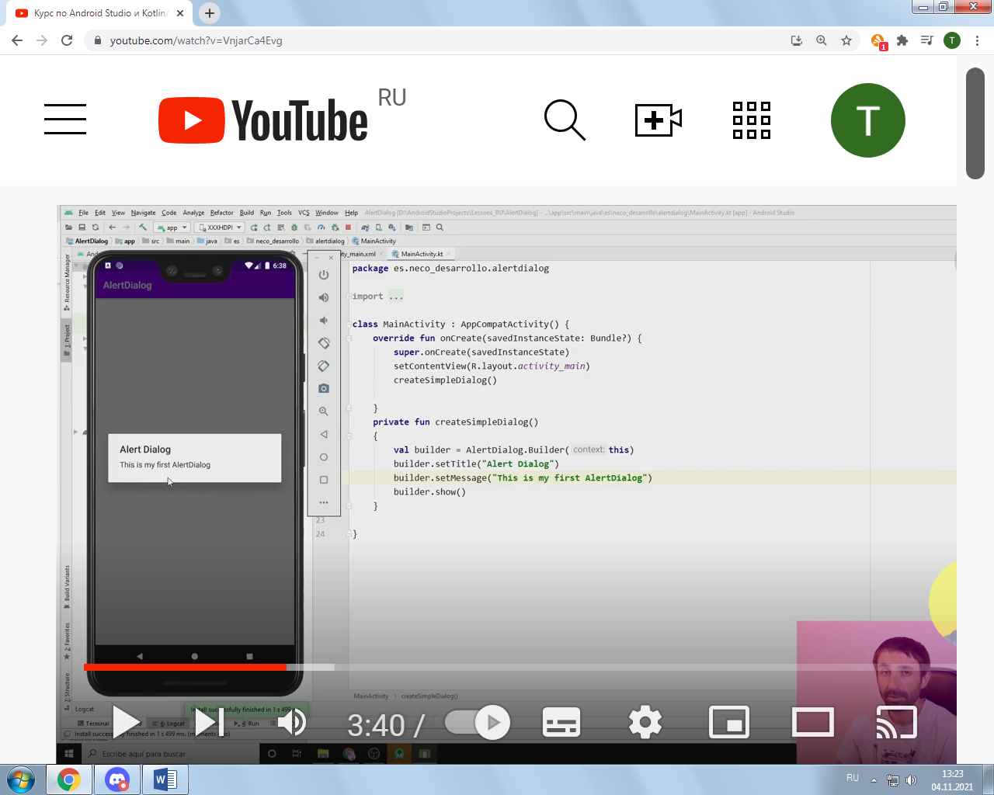

Для

1. Создадим обычный диалог без сообщения

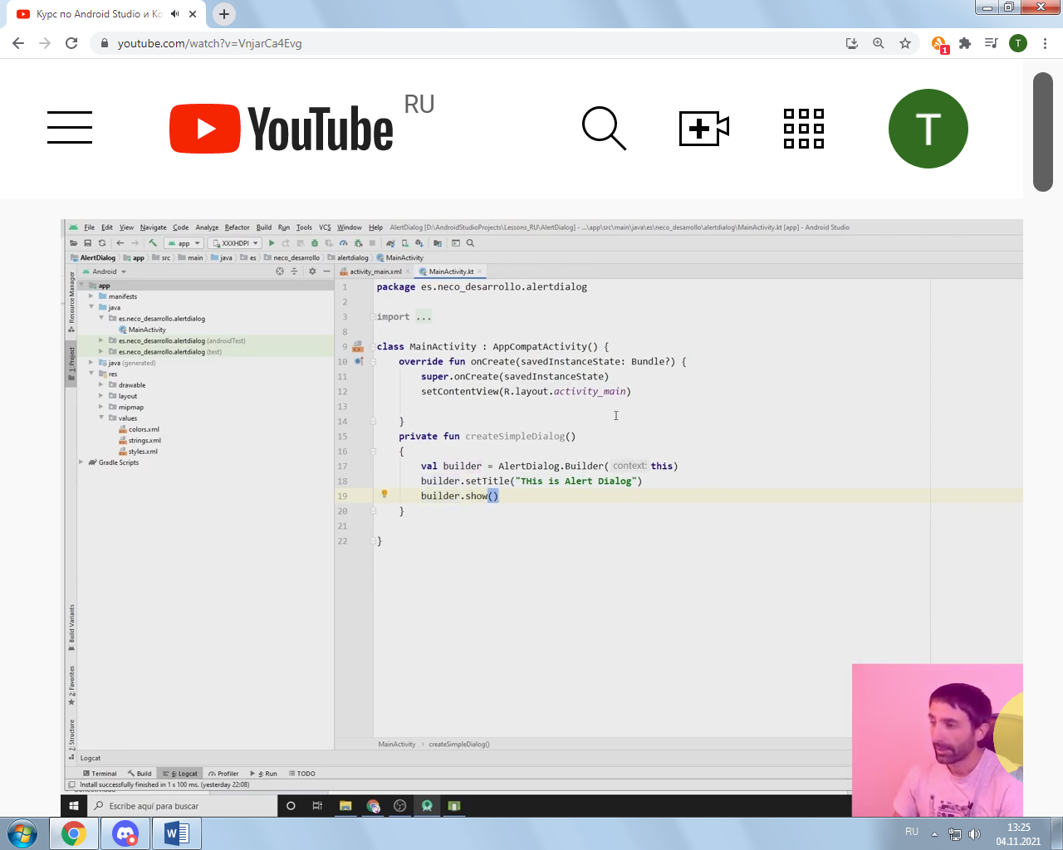

1. Создадим диалог с сообщением, добавив setmessage



1. Создание диалога с кнопками

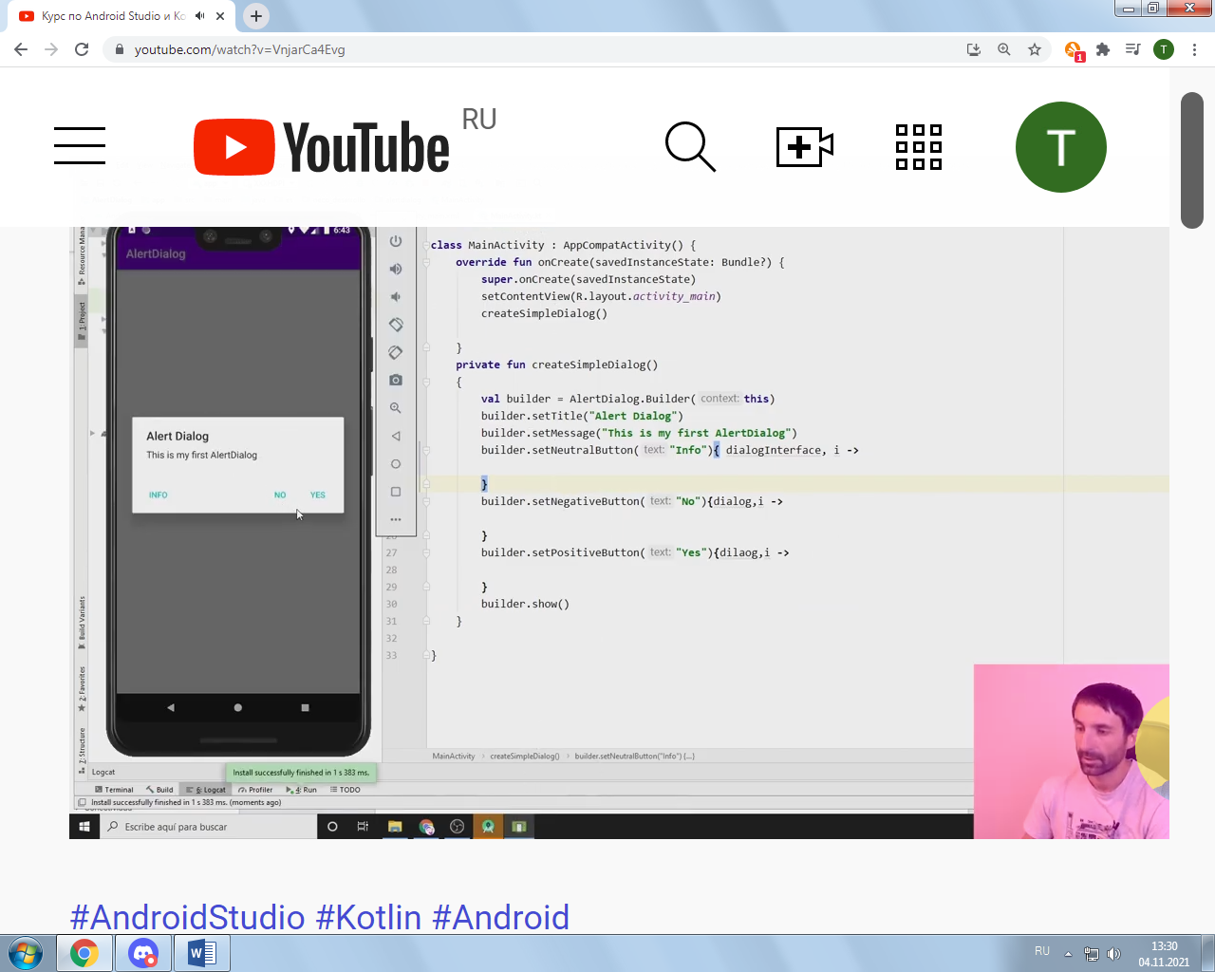

1. Создание диалога со списком значений, для этого нужно создать сначала массив этих значений в папке ресурсов с именем array

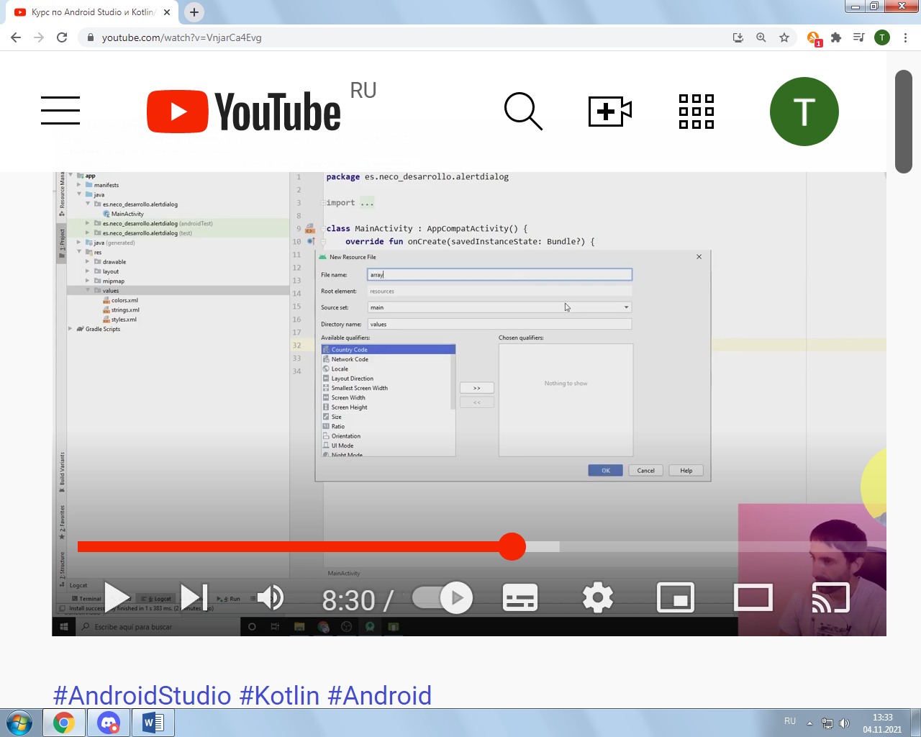

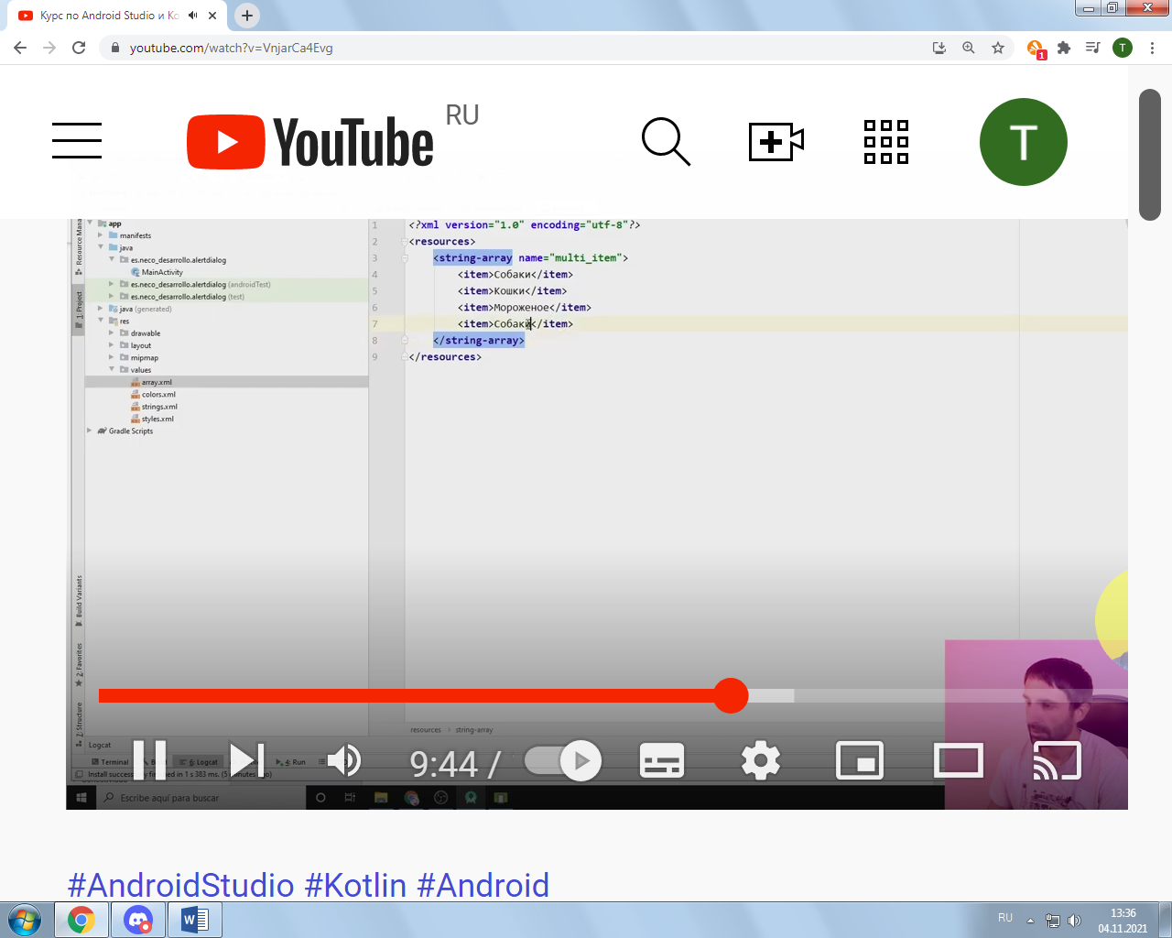

Создаем новую функцию

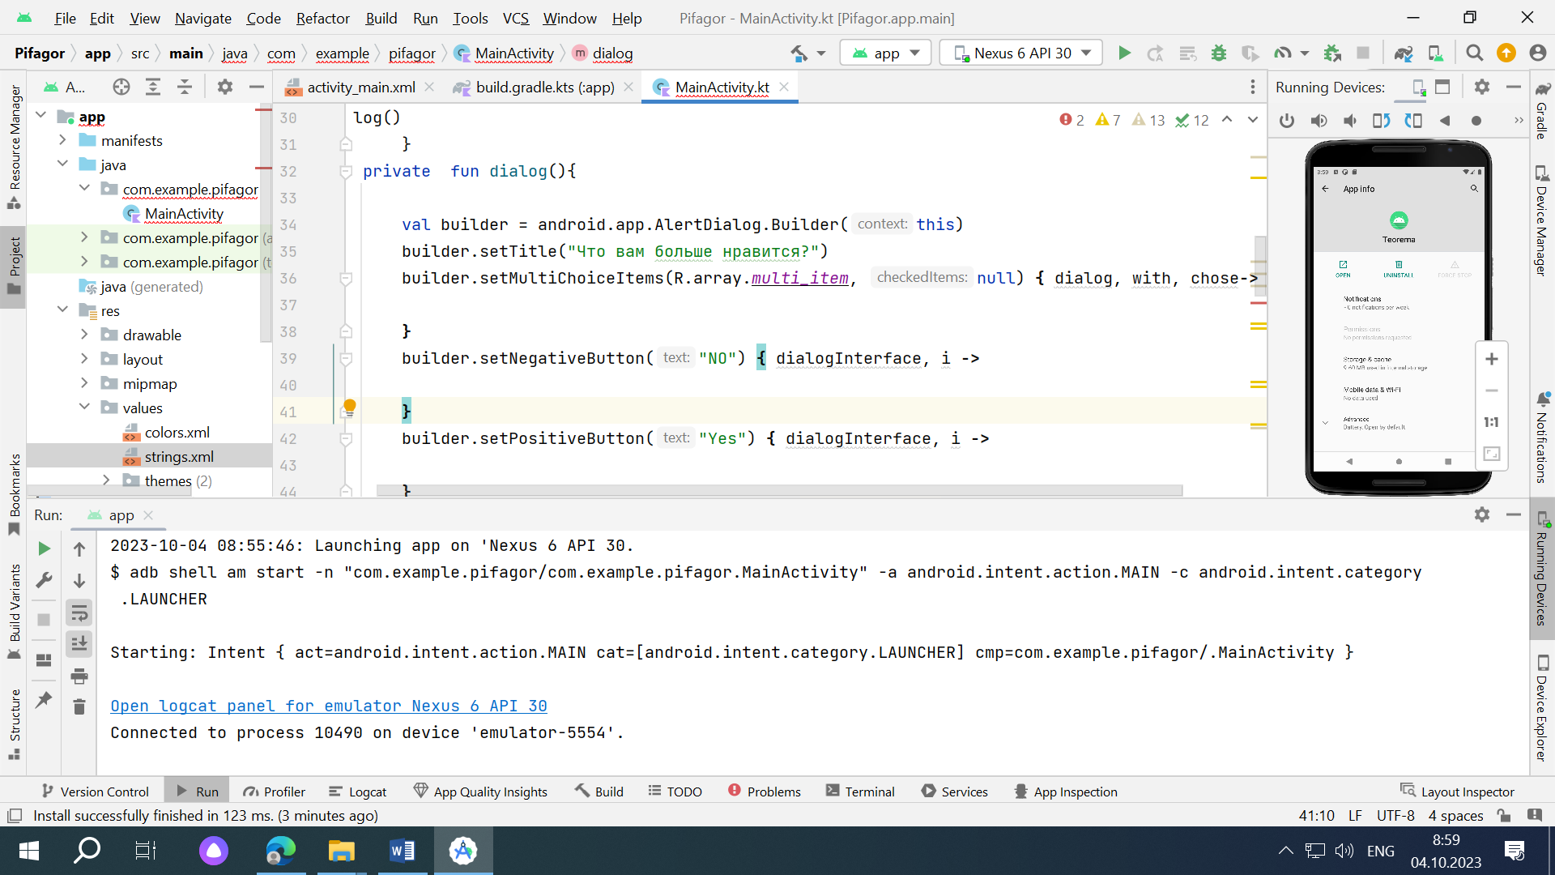

Обязательно изменить на запуск название нового диалога

в модуле gradle

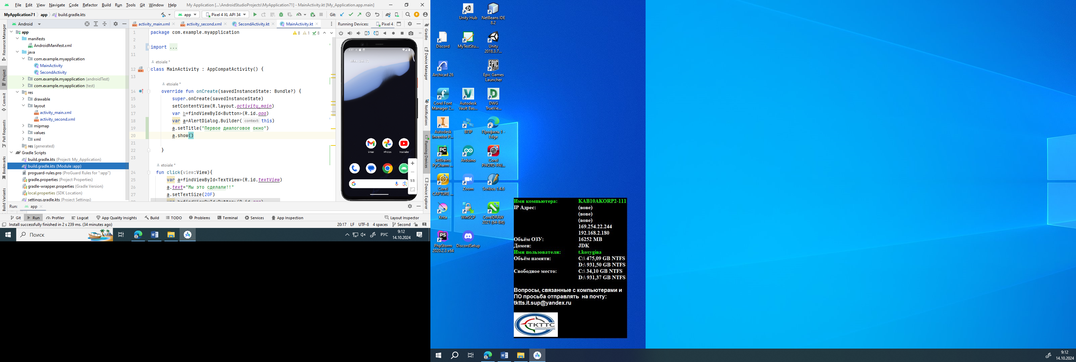

вначале пропишите подключение binding

buildFeatures**{** viewBinding=true  
**}**

и обязательно нажимаем на кнопку синхронизация модуля Sync

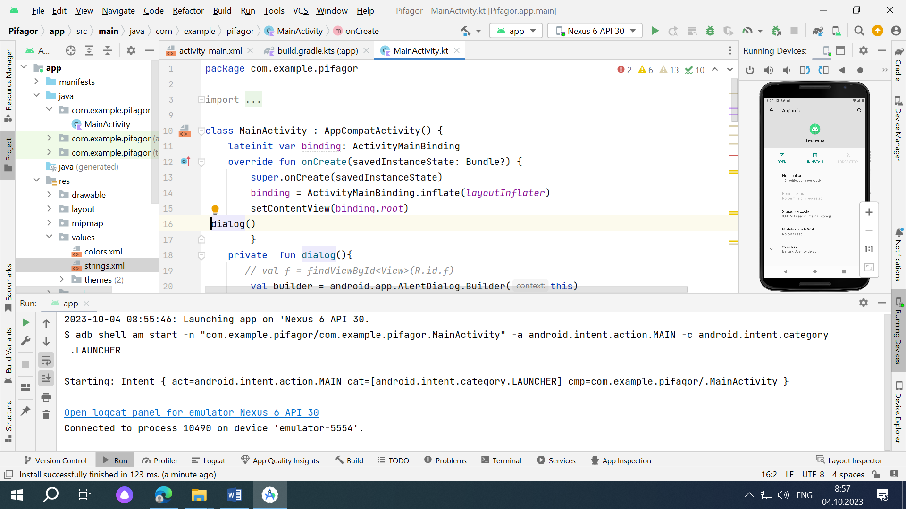

<https://youtu.be/zkNkdfhh-_k>

Часть 2. Работа с ListView

Добавьте на форму компонент для работы со списками ListView

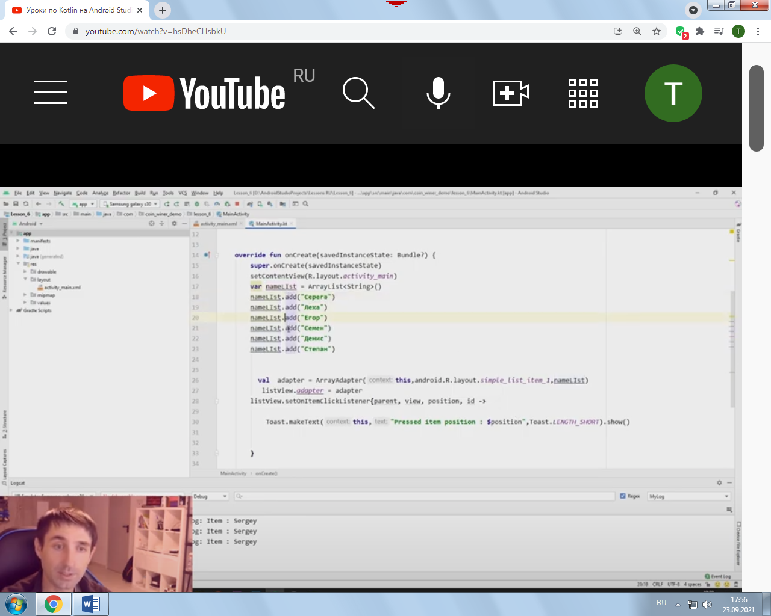

для того чтобы компонент ListView был инициализирован нужно добавить переменную(объявить) и привязать ее в компоненту ListView по id

val listview=findViewById<ListView>(R.id.listView)

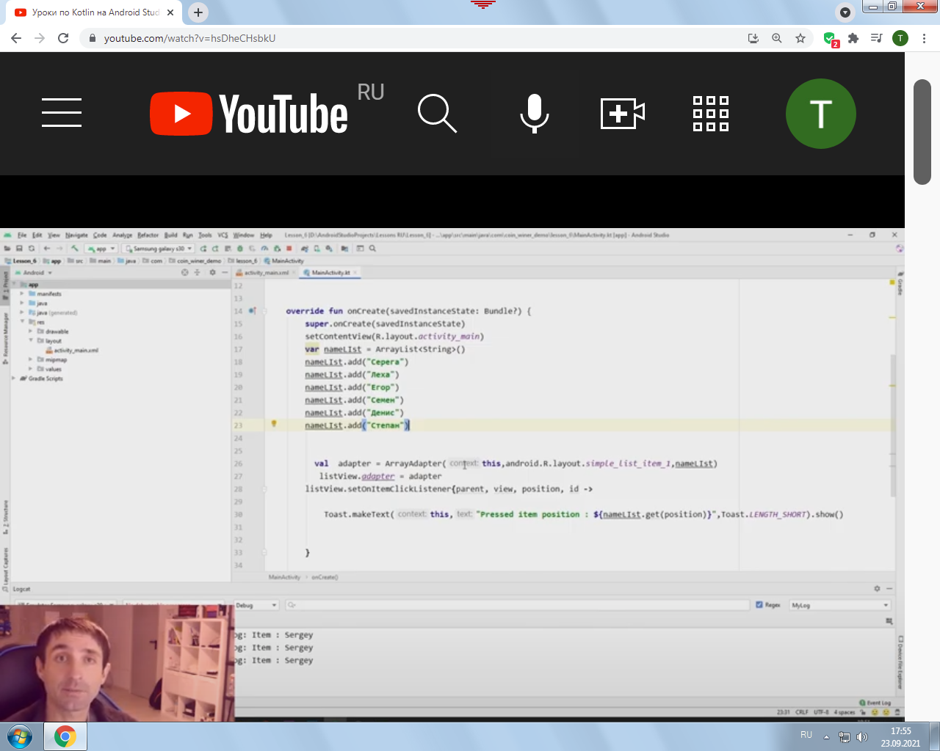

Вариант вывода с номерами позиций

binding.listview.*onItemClickListener* = object : AdapterView.OnItemClickListener {  
  
 override fun onItemClick(parent: AdapterView<\*>, view: View,  
 position: Int, id: Long) {  
  
 *// value of item that is clicked* val itemValue = binding.listview.getItemAtPosition(position) as String  
  
 *// Toast the values* Toast.makeText(*applicationContext*,  
 "Position :$position\nItem Value : $itemValue", Toast.*LENGTH\_LONG*)  
 .show()  
 }  
}

вариант 2

listView.adapter = MyListAdapter(**this**,R.layout.row,list)

listView.setOnItemClickListener{parent, view, position, id ->

**if** (position==**0**){

Toast.makeText(**this**@MainActivity, "Item One", Toast.LENGTH\_SHORT).show()

}

**if** (position==**1**){

Toast.makeText(**this**@MainActivity, "Item Two", Toast.LENGTH\_SHORT).show()

}

**if** (position==**2**){

Toast.makeText(**this**@MainActivity, "Item Three", Toast.LENGTH\_SHORT).show()

}

**if** (position==**3**){

Toast.makeText(**this**@MainActivity, "Item Four", Toast.LENGTH\_SHORT).show()

}

**if** (position==**4**){

Toast.makeText(**this**@MainActivity, "Item Five", Toast.LENGTH\_SHORT).show()

}

}

}

}

Задание:

1. На форме должны быть размещены данные о студенте, в виде списка: фио, группа, дисциплина, которую изучаете.
2. При нажатии на пункт дисциплина выдается сообщение с фио преподавателя
3. При нажатии на пункт группа вызывается подсказка фио куратора
4. При нажатии на пункт ФИО выдается сообщение с запросом на выход из приложения, и возможностью выйти из приложения при нажатии на кнопку ок.